#05

SIAOI – Sistema de Administração de Operação Imobiliária

Especificação de Caso de Uso
Consulta Controle Movimentação Contrato Vinculado FGTS

Versão 1.3

HISTÓRICO DE REVISÕES
Data | Versão | Descrição | Autor
20/12/2016 | 1.0 | Criação do documento para atendimento da SM485770 – Entrega 1.7.0. | Capgemini
19/01/2017 | 1.1 | Atualização do documento para atender a SM 485770 – Entrega 1.7.0:  - Alteração da Descrição do caso de uso;  - Alteração da opção “Liberações” para “Liberações /Aplicação de Recursos” na Tela 2 – Controle Movimentações;  - Inclusão das regras de interface RI5 –Recupera informações da Aplicação de Recurso e RI6 – Saldo das Liberações;  - Alteração da nomenclatura da tela 3 de “- Na Tela 3 – Controle de Liberações” para “- Na Tela 3 – Controle de Liberações / Aplicação de Recursos;  - Alteração da “Tela 3 – Controle de Liberações / Aplicação de Recursos” para apresentar o valor aplicado e o saldo da liberação;  - Inclusão da RA5 – Liberação e Aplicação de Recursos no mesmo dia;  - Inclusão da RI5 – Recupera informações das Liberações e Aplicações de Recursos e RI6 – Saldo das Liberações; | Capgemini
01/02/2017 | 1.2 | Atualização do documento para atender a SM 485770 – Entrega 1.7.0:  - Inclusão dos fluxos alternativos:  - FA6. Detalha Aplicação de Recursos FGTS/OGU  - Inclusão do fluxo de exceção:  - FE4. Não existe Valores Liberados Para o Contrato  - Inclusão da tela:  - Tela 4. Detalha Aplicação de Recursos FGTS/OGU  - Inclusão das Referências:  SIAOI_UC_Recebe_Retorno_Informacao_Financeira_Agente_Operador_FGTS.doc  - SIAOI_UC_Efetiva_Contratacao.doc | Capgemini
03/02/2017 | 1.3 | Atualização do documento para atender a SM 234212 – Entrega 1.7.0:  • Inclusão dos Fluxos Alternativos:  - FA7. Consulta Movimentação de Pré - Pagamento  - FA8. Visualiza Detalhamento de Pré - Pagamento  • Inclusão dos Fluxos de Exceção:  - FE5. Dada inválida  - FE6. Data Inicial maior que Data Final  - FE7. Período Superior a 550 Dias  • Atualização da regra de interface RI6 Saldo das Liberações  • Inclusão da regra de interface RI7 Recupera informações de Pré – Pagamento  • Inclusão das Regras de Apresentação:  - RA6 Visualiza Detalhe de Pré - Pagamento  - RA7 Apresenta Filtro por Período  - RA8 Marcação de Campos Obrigatórios  • Inclusão das mensagens de negócio:  - MN005 Data inválida!  - MN006 Data inicial não pode ser maior que data final.  - MN007 O período informado deve compreender até 550 dias.  • Inclusão das telas:  - Tela 5 – Controle de Pré - Pagamento  - Tela 6 – Detalhamento de Pré – Pagamento.  • Atualização da “Tela 2 – Controle Movimentações”:  - Inclusão da aba “Pré-Pagamento”.  - Inclusão do campo “Período de” “Até”. | Capgemini

Sumário
1. Descrição 5
2. Atores 5
2.1. Atendente da operação imobiliária. 5
3. Pré-Condições 5
4. Fluxo de Evento 5
4.1. Fluxo Básico – Consulta Movimentação por Contrato Passivo 5
4.2. Fluxos Alternativos 5
4.3. Fluxos de Exceção 7
5. Requisitos Especiais 8
5.1. Erros Inesperados 8
6. Ponto de Extensão 8
7. Pós-Condições 8
8. Informações Complementares 8
9. Referências 8
10. Regras 8
10.1. Regras de Interface 8
10.2. Regras de Apresentação 10
11. Mensagens 10
11.1. Mensagens de Negócio 10
11.2. Mensagens de Hint 10
12. Interface 12
12.1. Tela 1 – Seleção de Contrato Passivo 12
12.2. Tela 2 – Controle Movimentações 14
12.3. Tela 3 – Controle de Liberações / Aplicação de Recursos 16
12.4. Tela 4 – Detalha Recursos FGTS/OGU 23
12.5. Tela 5 – Controle de Pré - Pagamento 25
12.6. Tela 6 – Detalhamento de Pré - Pagamento 30

Consulta Controle Movimentação Contrato Vinculado FGTS

Descrição
Este caso de uso permite ao Atendente da operação imobiliária consultar as informações de liberações de recursos disponibilizadas pelo Agente Operador do FGTS e Aplicação de Recursos ao Agente Operador FGTS.

Atores
Nesta seção estão listados os atores relacionados ao caso de uso. As descrições dos atores devem ser consultadas no Diagrama de Caso de Uso, caso necessário.

Atendente da operação imobiliária.

Pré-Condições
Não se aplica.

Fluxo de Evento
Este caso de uso se inicia quando, no módulo “Gestão de Aplicação de Recursos de FGTS”, o configurador da operação imobiliária seleciona a opção “Controle Movimentações”.

Fluxo Básico – Consulta Movimentação por Contrato Passivo
- O sistema recupera e apresenta a tela [Tela 1 – Seleção de Contrato Passivo] e as opções: [RI4] [RA3]
- Voltar. [FA5]
- Sair [FA4]
- O Atendente da operação imobiliária informa o “Contrato Passivo” e a opção “Pesquisar”. [FA1] [FA2]
- O sistema verifica que o Contrato Passivo está registrado na Base. [RI1] [FE1]
- O sistema recupera e apresenta as informações, conforme item [Tela 2 – Controle Movimentações] e disponibiliza as opções: [RA7]
- Liberações / Aplicação de Recursos;
- Pré – Pagamento; [FA7]
- Voltar. [FA3]
- O Atendente da operação imobiliária seleciona a opção “Liberações / Aplicação de Recursos”.
- O sistema recupera e apresenta as Liberações e Aplicação de Recursos realizadas para o Contrato Passivo informado, conforme item [Tela 3 – Controle de Liberações / Aplicação de Recursos], disponibilizando as opções: [RA4] [RA5] [RI5]
- Voltar. [FA3]
- Detalhamento Aplicação Recursos FGTS/OGU. [FA6]
- Finaliza caso de uso.

Fluxos Alternativos
- Consulta Movimentação por Número do Contrato da Dívida Vinculada

No passo 4.1.2 do fluxo básico, caso o Atendente da operação imobiliária informe o “Contrato de Dívida Vinculada” para pesquisa, o sistema executa os seguintes passos:
  - O sistema verifica que existe “Contrato Passivo” vinculado ao “Contrato de Dívida Vinculada” informado. [RI2] [FE2]
  - O sistema retorna ao passo 4.1.4 do fluxo básico.
- Consulta Movimentação por Ano Orçamentário

No passo 4.1.2 do fluxo básico, caso o Atendente da operação imobiliária informe um “Ano Orçamentário” para pesquisa, o sistema executa os seguintes passos:
  - O sistema recupera e apresenta a Lista de Contratos Passivos existentes para o Ano Orçamentário e habilita a opção “Continuar”. [RI3] [RA3]
  - O Atendente da Operação Imobiliária seleciona um “Contrato Passivo” e a opção “Continuar”.
  - O sistema retorna ao passo 4.1.4 do fluxo básico.

- Volta aos dados de Pesquisa

Nos passos 4.1.4 ou 4.1.6 caso o Atendente da operação imobiliária selecione a opção “Voltar”, o sistema executa os seguintes passos:
  - O sistema retorna ao passo 4.1.1 do Fluxo Básico.

- Sai do Sistema

No passo 4.1.1 do fluxo básico, caso o atendente da operação imobiliária selecione a opção “Sair”, o sistema deve executar os seguintes passos:
  - O sistema executa o [PE001], no fluxo “Sai do Sistema”.
  - Finaliza o caso de uso.

- Volta ao Módulo Gestão de Aplicação de Recursos

No passo 4.1.1, caso o Atendente da operação imobiliária selecione a opção “Voltar”, o sistema executa os seguintes passos:
  - O sistema executa [PE001], no Fluxo “Gestão de Aplicação de Recursos FGTS”.
  - Finaliza caso de uso.
- Detalha Aplicação de Recursos FGTS/OGU

No passo 4.1.6 do fluxo básico, caso o Atendente da operação imobiliária selecione um registro para detalhamento, o sistema executa os seguintes passos:
  - O sistema verifica que o contrato possui valores aplicados. [FE4]
  - O sistema recupera e apresenta as informações, conforme item [Tela 4 – Detalha Recursos FGTS/OGU].
  - Retorna ao passo 4.1.6 do fluxo básico.
- Consulta Movimentação de Pré - Pagamento

No passo 4.1.4, caso o Atendente da operação imobiliária selecione a opção “Pré - Pagamento”, o sistema executa os seguintes passos:
  - O sistema apresenta o período para preenchimento. [RA7]
  - O Atendente da Operação imobiliária informa o período desejado.
  - O sistema verifica que as datas informadas no período são válidas. [RN003] [FE5]
  - O sistema verifica que a Data Inicial é menor que a Data final. [FE6]
  - O sistema verifica que o período informado compreende até 550 dias. [RN615 - Item 7] [FE7]
  - O sistema recupera e apresenta os pré-pagamentos realizados para o filtro informado, conforme item [], disponibilizando as opções: [RA4] [RI7]
- Detalhe de Pré-Pagamento. [FA8] [RA6]
  - Finaliza caso de uso.

- Visualiza Detalhamento de Pré - Pagamento

No passo 1 do FA7, caso o Atendente da Operação Imobiliária selecione a opção “Pré - Pagamento”, o sistema executa os seguintes passos:
  - O sistema recupera e apresenta a listagem de contratos dos devedores, associados ao contrato de Dívida vinculada / CER / APF conforme [REF4], que tiveram pré-pagamento na data selecionada, conforme item [Tela 6 – Detalhamento de Pré - Pagamento] e disponibiliza a opção:
- Fechar.
  - O Operador Imobiliário visualiza as informações e seleciona a opção “Fechar”.
  - O sistema retorna ao passo 6 do FA7.

Fluxos de Exceção
- Contrato Passivo Inexistente

No passo 4.1.3 do fluxo básico, caso o sistema verifique que o contrato Passivo não existe na base, deve executar os seguintes passos:
  - O sistema apresenta mensagem impeditiva [MN001].
  - Finaliza caso de uso.

- Não existe “Contrato Passivo” vinculado ao “Contrato de Dívida Vinculada”

No passo 1 do FA1, caso o sistema verifique que não existe “Contrato Passivo” vinculado ao “Contrato de Dívida Vinculada”, deve executar os seguintes passos:
  - O sistema apresenta mensagem impeditiva [MN003].
  - Finaliza caso de uso.

- Não existe “Contrato Passivo” vinculado ao “Contrato de Dívida Vinculada”

No passo 1 do FA1, caso o sistema verifique que não existe “Contrato Passivo” vinculado ao “Contrato de Dívida Vinculada”, deve executar os seguintes passos:
  - O sistema apresenta mensagem impeditiva [MN003].
  - Finaliza caso de uso.

- Não existe Valores Aplicados Para o Contrato

No passo 1 do fluxo alternativo FA6, caso o sistema verifique que não existe valores aplicados para o contrato, deve executar os seguintes passos:
  - O sistema apresenta mensagem impeditiva [MN004].
  - O sistema retorna ao passo 4.1.6 do fluxo básico.

- Dada inválida

Nos passos 3 do FA7, caso o sistema identifique que foi informada uma data inválida, deve executar os seguintes passos:
  - O sistema apresenta a mensagem impeditiva [MN005].
  - O sistema retorna ao passo 2 do FA7.

- Data Inicial maior que Data Final

No passo 4 do FA7, caso o sistema identifique que foi informada a data inicial maior que a data final, deve executar os seguintes passos:
  - O sistema apresenta a mensagem impeditiva [MN006].
  - O sistema retorna ao passo 2 do FA7.

- Período Superior a 550 Dias

No passo 5 do FA7, caso o sistema identifique que foi informado um período superior a 550 dias, deve executar os seguintes passos:
  - O sistema apresenta a mensagem impeditiva [MN007].
  - O sistema retorna ao passo 2 do FA7.

Requisitos Especiais

Erros Inesperados
Nos passos dos fluxos, caso ocorra erro inesperado de execução, o sistema deve apresentar a mensagem [MN002].

Ponto de Extensão
- Sai do Sistema
O sistema executa o caso de uso [REF2].

Pós-Condições
Não se aplica.

Informações Complementares
Não se aplica.

Referências
- SIAOI_UC_Recebe_Informacao_Contrato_Passivo.doc
- SIAOI_UC_Efetua_Acesso.doc
- SIAOI_UC_Recebe_Informacao_Liberacao_Financeira_Agente_Operador_FGTS.doc
- SIAOI_UC_Envia_Informacao_Financeira_Agente_Operador_FGTS.doc
- SIAOI_UC_Recebe_Retorno_Informacao_Financeira_Agente_Operador_FGTS.doc
- SIAOI_UC_Efetiva_Contratacao.doc

Regras

Regras de Interface
- Existência de Contrato Passivo
A pesquisa por “Contrato Passivo” é permitida apenas para “Contrato Passivo” registrado na Base. O contrato passivo deve ter sido registrado no sistema, conforme [REF1].
- Existência de Contrato Passivo vinculado ao Contrato de Dívida Vinculada
A pesquisa por “Contrato de Dívida Vinculada” é permitida apenas para “Contrato de Dívida vinculada” que possua “Contrato Passivo” vinculado, registrado na base. A verificação deve ser realizada identificando para o “Contrato de Dívida Vinculada (campo “REG1-NRO-APF do [REF1])” qual é o “Contrato Passivo (campo “CONTRATO-PASSIVO do [REF1])” correspondente.

- Recupera Contrato Passivo do Ano Orçamentário
Na pesquisa por “Ano Orçamentário”, serão recuperados apenas “Contrato Passivo” do “Ano orçamentário” informado, conforme campo “REG1-EXERCICIO-ORC” do [REF1].

- Opções de Consulta Disponíveis e obrigatoriedade dos campos
Campo de seleção única mutuamente excludente. Seu comportamento será de acordo com o que se segue:
- Contrato passivo: Ao selecionar esta opção, o sistema deverá apresentar os seguintes campos:
- Contrato Passivo (Obrigatório); e
- Opção “Pesquisar”.
- Contrato de Dívida Vinculada: Ao selecionar esta opção, o sistema deverá apresentar os seguintes campos:
- Contrato de Dívida Vinculada (Obrigatório); e
- Opção “Pesquisar”.
- Ano Orçamentário Ao selecionar esta opção, o sistema deverá apresentar a seguinte lista de seleção:
- Ano Orçamentário (Obrigatório).

- Recupera informações das Liberações e Aplicações de Recursos
O sistema recupera as informações das:
- Liberações “COD-TM-ACESSO” igual a “LIBCEF” e “OGUCEF”, conforme [REF3].
- Aplicações de Recursos “COD-TM-ACESSO” igual a “LIFGTACI” e “SUBOGU”, conforme [REF4]. O campo “Data do Retorno” será preenchido com a data do arquivo de retorno, conforme [REF5].

- Saldo das Liberações
O sistema recupera o “Saldo da Liberação” de cada TM e seus respectivos TO, conforme a “Data da Liberação (DTA-LIM-MOV do [REF3]) / Aplicação (DTA-SOLIC-MOV [REF4]”.

- Recupera informações de Pré - Pagamento
As informações de pré-pagamento a serem recuperadas, são os pré - pagamentos enviados com “COD-TM-ACESSO” igual a "AE_CEF", "DEVCEF" ou “DEVOGUCEF, conforme [REF4].

Regras de Apresentação
- Apresentação das informações
As informações deverão ser disponibilizadas somente para a leitura, não possibilitando a alteração.

- Apresentação da Tela
O sistema deverá apresentar a tela como uma nova janela de pop up sobreposta à tela que a acionou.

- Apresentação do Bloco “Lista de Contratos do Ano Orçamentário”
O sistema deverá apresentar o Bloco “Lista de Contratos do Ano Orçamentário”, apenas quando selecionado um ano na opção “Ano Orçamentário”. Nas demais opções, o bloco deve ser inibido.

- Paginação da Lista de Registros
A tela deve ser paginada contendo 25 registros por página e serão apresentadas as opções: “Anterior” e “Próximo”, para que o usuário possa navegar por todos os registros.

- Liberação e Aplicação de Recursos no mesmo dia
O sistema deverá apresentar na mesma linha quando ocorrer uma Liberação e uma Aplicação de Recursos no mesmo dia.

- Visualiza Detalhe de Pré - Pagamento
Para visualizar os contratos que originaram pré - pagamento em determinada data, é necessário a seleção de um linha na [].
- Apresenta Filtro por Período
O filtro “período de” “até” deve ser apresentado apenas quando selecionada a aba “Pré - Pagamento”.
- Marcação de Campos Obrigatórios
Todos os campos obrigatórios, quando ainda não forem preenchidos, devem ser apresentados na cor vermelha.

Mensagens

Mensagens de Negócio
- Contrato Passivo Inexistente!
- Ocorreu um erro de sistema durante a operação!
- Não existe “Contrato Passivo” vinculado ao “Contrato de Dívida Vinculada”.
- Não é possível exibir detalhamento pois não existem valores aplicados.
- Data inválida!
- Data inicial não pode ser maior que data final.
- O período informado deve compreender até 550 dias.

Mensagens de Hint
- Detalhamento da Aplicação de Recursos
- Detalhamento de Pré-Pagamento
- Detalhamento de Devolução por Cancelamento

Interface

Tela 1 – Seleção de Contrato Passivo
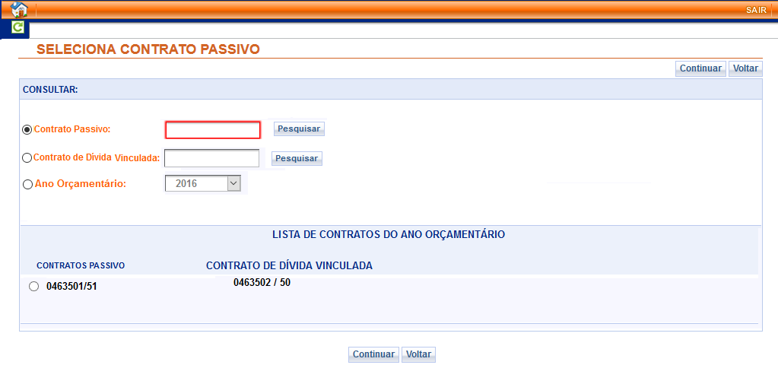
- Definição de campos
Nome | Descrição | Formato | Máscara | Tamanho | Valores Possíveis | Observação
Seleciona Contrato Passivo
Contrato Passivo | Número do contrato passivo com DV | Numérico | 999999999 | 9 | - | [RI1]
Contrato de dívida Vinculada | Número do contrato de dívida vinculada com DV | Numérico | 999999999 | 9 | - | [RI2]
Ano orçamentário | Ano orçamentário para listagem de Contratos Passivos | Lista de seleção | - | - | Recuperar todos os anos orçamentários cadastrado no sistema, conforme campo “REG1-EXERCICIO-ORC do [REF1] | [RI3]

- Opções
Nome | Descrição | Observação
Pesquisar | Permite pesquisar por “Contrato Passivo” ou “Contrato de Dívida Vinculada”. | -
Continuar | Permite continuar a pesquisa de um “Contrato passivo” exibido para o ano orçamentário. | -
Voltar | Retorna a tela inicial do sistema. | -

Tela 2 – Controle Movimentações
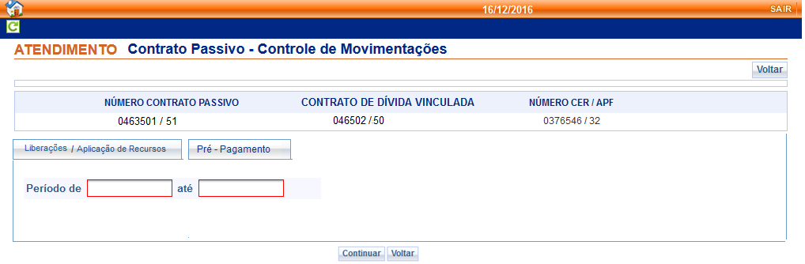
- Definição de campos
Nome | Descrição | Formato | Máscara | Tamanho | Valores Possíveis | Observação
Contrato Passivo – Controle de Movimentações
Número Contrato Passivo | Número do Contrato Passivo com DV | Numérico | 9999999 / 99 | 10 | Recuperado do campo “CONTRATO-PASSIVO” do registro “2 - Detalhe”, conforme [REF1]. | [RA1]
Contrato de Dívida Vinculada | Número do contrato de Dívida Vinculada, vinculado ao Contrato Passivo. | Numérico | 9999999 / 99 | 10 | Recuperado do campo “REG1-NRO-APF” do registro “2 - Detalhe”, conforme [REF1]. | [RA1]
Número CER / APF | Número CER / APF vinculado ao contrato Passivo | Numérico | 9999999 / 99 | 10 | Recuperado dos campos “NÚMERO DO EMPREENDIMENTO + DV DO EMPREENDIMENTO” do registro “2 - Detalhe”, conforme [REF1]. | [RA1]
“Período de” “Até” | Data inicial do período para consulta | Data | DD/MM/AAAA | 10 | - | [RA7] [RA8]
“Período de” “Até” | Data final do período para consulta | Data | DD/MM/AAAA | 10 | - | [RA7] [RA8]

- Opções
Nome | Descrição | Observação
Liberações / Aplicação de Recursos | Apresenta as informações de liberações e Aplicação de recursos realizadas pelo Agente Operador do FGTS | -
Pré - Pagamento | Apresenta as informações de pré-pagamento enviadas ao Agente Operador do FGTS. | -
Continuar | Apresenta a tela de controle de Pré – Pagamento. | -
Voltar | Retorna a tela inicial do sistema. | -

Tela 3 – Controle de Liberações / Aplicação de Recursos
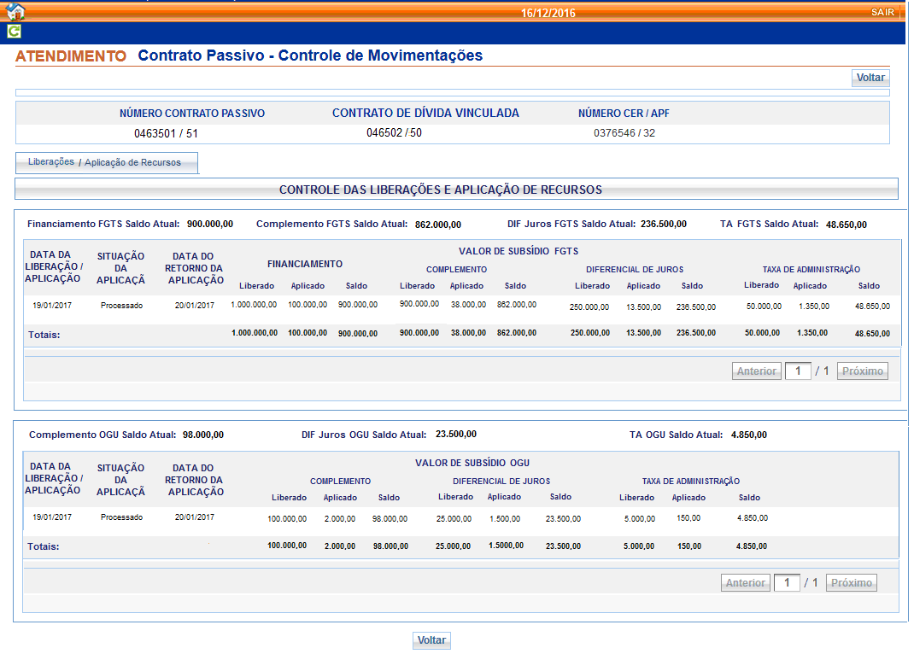

- Definição de campos
Nome | Descrição | Formato | Máscara | Tamanho | Valores Possíveis | Observação
Contrato Passivo – Controle de Movimentações
Número Contrato Passivo | Número do Contrato Passivo com DV. | Numérico | 9999999 / 99 | 10 | Recuperado do campo “CONTRATO-PASSIVO” do registro “2 - Detalhe”, conforme [REF1]. | [RA1]
Contrato de Dívida Vinculada | Número do contrato de Dívida Vinculada, vinculado ao Contrato Passivo. | Numérico | 9999999 / 99 | 10 | Recuperado do campo “REG1-NRO-APF” do registro “2 - Detalhe”, conforme [REF1]. | [RA1]
Número CER / APF | Número CER / APF vinculado ao contrato Passivo. | Numérico | 9999999 / 99 | 10 | Recuperado dos campos “NÚMERO DO EMPREENDIMENTO + DV DO EMPREENDIMENTO” do registro “2 - Detalhe”, conforme [REF1]. | [RA1]
Controle de Liberações e Aplicação de Recursos
Saldo Atual FGTS
Financiamento FGTS Saldo Atual | Apresenta o Saldo Atual do subsídio para Financiamento FGTS | Numérico | 999.999.999.999.999,99 | 22 | - | [RA1] [RI6]
Complemento FGTS Saldo Atual | Apresenta o Saldo Atual do subsídio Complemento FGTS | Numérico | 999.999.999.999.999,99 | 22 | - | [RA1] [RI6]
DIF Juros FGTS Saldo Atual | Apresenta o Saldo Atual do subsídio Diferencial de Juros FGTS | Numérico | 999.999.999.999.999,99 | 22 | - | [RA1] [RI6]
TA FGTS Saldo Atual | Apresenta o Saldo Atual do subsídio Taxa de Administração à vista FGTS | Numérico | 999.999.999.999.999,99 | 22 | - | [RA1] [RI6]
Controle Subsídios FGTS
Data da Liberação / Aplicação | Data da liberação / Aplicação | Data | DD/MM/AAAA | 10 | Recuperado no campo “DTA-SOLIC-MOV” do registro “2 - Detalhe”, cujo “COD-TM-ACESSO” é igual a " LIFGTACI " ou "SUBOGU", conforme [REF4] ou Recuperado no campo “DTA-LIM-MOV” do registro “2 - Detalhe”, cujo “COD-TM-ACESSO” é igual a "LIBCEF" ou "OGUCEF", conforme [REF3]. | [RA1]
Situação da Aplicação | Situação da Aplicação do Recurso | Alfanumérico | - | - | - | [RA1]
Data do Retorno da Aplicação | Data do Retorno da Aplicação do Recurso | Data | DD/MM/AAAA | 10 | - | [RA1]
Financiamento - Liberado | Valor de subsídio de financiamento Liberado para o contrato passivo | Numérico | 999.999.999.999.999,99 | 22 | Recuperado do campo “VAL-ITEM-MOV-CZ-TO1” do registro “2 - Detalhe”, cujo “COD-TM-ACESSO” é igual a "LIBCEF", conforme [REF3]. | [RA1]
Financiamento - Aplicado | Valor de subsídio de financiamento aplicado no contrato passivo | Numérico | 999.999.999.999.999,99 | 22 | Recuperado do campo “VAL-ITEM-MOV-CZ-TO1” do registro “2 - Detalhe”, cujo “COD-TM-ACESSO” é igual a " LIFGTACI", conforme [REF4]. | [RA1]
Financiamento - Saldo | Valor do Saldo de subsídio de financiamento | Numérico | 999.999.999.999.999,99 | 22 | - | [RA1] [RI6]
Valor de Subsídios FGTS
Complemento – Liberado | Valor de subsídio complemento FGTS liberado para o contrato passivo | Numérico | 999.999.999.999.999,99 | 22 | Recuperado do campo “VAL-ITEM-MOV-CZ-TO2” do registro “2 - Detalhe”, cujo “COD-TM-ACESSO” é igual a "LIBCEF, conforme [REF3]. | [RA1]
Complemento – Aplicado | Valor de subsídio complemento FGTS aplicado para o contrato | Numérico | 999.999.999.999.999,99 | 22 | Recuperado do campo “VAL-ITEM-MOV-CZ-TO2” do registro “2 - Detalhe”, cujo “COD-TM-ACESSO” é igual a " LIFGTACI”, conforme [REF4]. | [RA1]
Complemento - Saldo | Valor do Saldo subsídio complemento FGTS | Numérico | 999.999.999.999.999,99 | 22 | - | [RA1] [RI6]
Diferencial de juros – Liberado | Valor de diferencial de juros FGTS liberado para o contrato | Numérico | 999.999.999.999.999,99 | 22 | Recuperado do campo “VAL-ITEM-MOV-CZ-TO4” do registro “2 - Detalhe”, cujo “COD-TM-ACESSO” é igual a "LIBCEF", conforme [REF3]. | [RA1]
Diferencial de juros – Aplicado | Valor de Diferencial de Juros FGTS aplicado para o contrato | Numérico | 999.999.999.999.999,99 | 22 | Recuperado do campo “VAL-ITEM-MOV-CZ-TO4” do registro “2 - Detalhe”, cujo “COD-TM-ACESSO” é igual a " LIFGTACI", conforme [REF4]. | [RA1]
Diferencial de juros - Saldo | Valor do Saldo do subsídio de Diferencial de Juros FGTS liberado para o contrato | Numérico | 999.999.999.999.999,99 | 22 | - | [RA1] [RI6]
Taxa de Administração – Liberado | Valor de Taxa de Administração FGTS liberada para o contrato passivo | Numérico | 999.999.999.999.999,99 | 22 | Recuperado do campo “VAL-ITEM-MOV-CZ-TO3” do registro “2 - Detalhe”, cujo “COD-TM-ACESSO” é igual a "LIBCEF", conforme [REF3]. | [RA1]
Taxa de Administração – Aplicado | Valor de Taxa de Administração FGTS aplicado para o contrato | Numérico | 999.999.999.999.999,99 | 22 | Recuperado do campo “VAL-ITEM-MOV-CZ-TO3” do registro “2 - Detalhe”, cujo “COD-TM-ACESSO” é igual a " LIFGTACI", conforme [REF4]. | [RA1]
Taxa de Administração - Saldo | Valor do Saldo da Taxa de Administração FGTS | Numérico | 999.999.999.999.999,99 | 22 | - | [RA1] [RI6]
Saldo Atual OGU
Complemento OGU Saldo Atual | Apresenta o Saldo Atual do subsídio Complemento OGU | Numérico | 999.999.999.999.999,99 | 22 | - | [RA1] [RI6]
DIF Juros OGU Saldo Atual | Apresenta o Saldo Atual do subsídio Diferencial de Juros OGU | Numérico | 999.999.999.999.999,99 | 22 | - | [RA1] [RI6]
TA OGU Saldo Atual | Apresenta o Saldo Atual do subsídio Taxa de Administração à vista OGU | Numérico | 999.999.999.999.999,99 | 22 | - | [RA1] [RI6]
Controle Subsídios OGU
Data da Liberação / Aplicação | Data da liberação / Aplicação | Data | DD/MM/AAAA | 10 | Recuperado no campo “DTA-SOLIC-MOV” do registro “2 - Detalhe”, cujo “COD-TM-ACESSO” é igual a " LIFGTACI " ou "SUBOGU", conforme [REF4] ou Recuperado no campo “DTA-LIM-MOV” do registro “2 - Detalhe”, cujo “COD-TM-ACESSO” é igual a "LIBCEF" ou "OGUCEF", conforme [REF3]. | [RA1]
Situação da Aplicação | Situação da Aplicação do Recurso | Alfanumérico | - | - | - | [RA1]
Data do Retorno da Aplicação | Data do Retorno da Aplicação do Recurso | Data | DD/MM/AAAA | 10 | - | [RA1]
Valor de Subsídios OGU
Complemento – Liberado | Valor de subsídio complemento OGU liberado para o contrato passivo. | Numérico | 999.999.999.999.999,99 | 22 | Recuperado do campo “VAL-ITEM-MOV-CZ-TO1” do registro “2 - Detalhe”, cujo “COD-TM-ACESSO” é igual a "OGUCEF", conforme [REF3]. | [RA1]
Complemento – Aplicado | Valor de subsídio Complemento OGU aplicado para o contrato | Numérico | 999.999.999.999.999,99 | 22 | Recuperado do campo “VAL-ITEM-MOV-CZ-TO1” do registro “2 - Detalhe”, cujo “COD-TM-ACESSO” é igual a "SUBOGU", conforme [REF4]. | [RA1]
Complemento – Saldo | Valor do Saldo subsídio Complemento OGU | Numérico | 999.999.999.999.999,99 | 22 | - | [RA1] [RI6]
Diferencial de juros – Liberado | Valor de diferencial de juros OGU liberado para o contrato. | Numérico | 999.999.999.999.999,99 | 22 | Recuperado do campo “VAL-ITEM-MOV-CZ-TO3” do registro “2 - Detalhe”, cujo “COD-TM-ACESSO” é igual a "OGUCEF", conforme [REF3]. | [RA1]
Diferencial de juros – Aplicado | Valor de Diferencial de Juros OGU aplicado para o contrato | Numérico | 999.999.999.999.999,99 | 22 | Recuperado do campo “VAL-ITEM-MOV-CZ-TO3” do registro “2 - Detalhe”, cujo “COD-TM-ACESSO” é igual a "SUBOGU", conforme [REF3]. | [RA1]
Diferencial de juros – Saldo | Valor do Saldo do Diferencial de Juros OGU | Numérico | 999.999.999.999.999,99 | 22 | - | [RA1] [RI6]
Taxa de Administração – Liberado | Valor de Taxa de Administração OGU liberada para o contrato passivo. | Numérico | 999.999.999.999.999,99 | 22 | Recuperado do campo “VAL-ITEM-MOV-CZ-TO2” do registro “2 - Detalhe”, cujo “COD-TM-ACESSO” é igual a "OGUCEF", conforme [REF3]. | [RA1]
Taxa de Administração – Aplicado | Valor de Taxa de Administração OGU aplicado para o contrato passivo. | Numérico | 999.999.999.999.999,99 | 22 | Recuperado do campo “VAL-ITEM-MOV-CZ-TO2” do registro “2 - Detalhe”, cujo “COD-TM-ACESSO” é igual a "SUBOGU", conforme [REF4]. | [RA1]
Taxa de Administração - Saldo | Valor do Saldo da Taxa de Administração OGU | Numérico | 999.999.999.999.999,99 | 22 | - | [RA1] [RI6]
Totais “Financiamento”
Totais <Financiamento - Liberado> | Somatório de valores da coluna “Financiamento - Liberado”. | Numérico | 999.999.999.999.999,99 | 22 | - | [RA1]
Totais <Financiamento - Aplicado> | Somatório de valores da coluna “Financiamento - Aplicado”. | Numérico | 999.999.999.999.999,99 | 22 | - | [RA1]
Totais <Financiamento - Saldo> | Saldo do Subsídio de Financiamento após as aplicações de recurso | Numérico | 999.999.999.999.999,99 | 22 | - | [RA1] [RI6]
Totais do Bloco “Valor de Subsídios FGTS”
Totais <Complemento - Liberado> | Somatório de valores da coluna “Complemento - Liberado”. | Numérico | 999.999.999.999.999,99 | 22 | - | [RA1]
Totais <Complemento - Aplicado> | Somatório de valores da coluna “Complemento - Aplicado”. | Numérico | 999.999.999.999.999,99 | 22 | - | [RA1]
Totais <Complemento - Saldo> | Saldo do Subsídio Complemento FGTS após as aplicações de recurso | Numérico | 999.999.999.999.999,99 | 22 | - | [RA1] [RI6]
Totais <Diferencial de Juros - Liberado > | Somatório de valores da coluna “Diferencial de Juros - Liberado”. | Numérico | 999.999.999.999.999,99 | 22 | - | [RA1]
Totais <Diferencial de Juros - Aplicado > | Somatório de valores da coluna “Diferencial de Juros - Aplicado”. | Numérico | 999.999.999.999.999,99 | 22 | - | [RA1]
Totais <Diferencial de Juros - Saldo > | Saldo do Subsídio de Diferencial de Juros FGTS após a aplicação de recursos | Numérico | 999.999.999.999.999,99 | 22 | - | [RA1] [RI6]
Totais <Taxa de Administração - Liberado > | Somatório de valores da coluna “Taxa de Administração - Liberado”. | Numérico | 999.999.999.999.999,99 | 22 | - | [RA1]
Totais <Taxa de Administração - Aplicado > | Somatório de valores da coluna “Taxa de Administração - Aplicado”. | Numérico | 999.999.999.999.999,99 | 22 | - | [RA1]
Totais <Taxa de Administração - Saldo > | Saldo do Subsídio Taxa de Administração FGTS após as aplicações de recurso | Numérico | 999.999.999.999.999,99 | 22 | - | [RA1] [RI6]
Totais do Bloco “Valor de Subsídios OGU”
Totais <Complemento - Aplicado > | Somatório de valores da coluna “Complemento - Aplicado”. | Numérico | 999.999.999.999.999,99 | 22 | - | [RA1]
Totais <Complemento - Saldo > | Saldo do Subsídio Complemento FGTS após as aplicações de recurso | Numérico | 999.999.999.999.999,99 | 22 | - | [RA1] [RI6]
Totais <Diferencial de Juros - Aplicado > | Somatório de valores da coluna “Diferencial de Juros - Aplicado”. | Numérico | 999.999.999.999.999,99 | 22 | - | [RA1]
Totais <Diferencial de Juros - Saldo > | Saldo do Subsídio de Diferencial de Juros FGTS após a aplicação de recursos | Numérico | 999.999.999.999.999,99 | 22 | - | [RA1] [RI6]
Totais <Taxa de Administração - Aplicado > | Somatório de valores da coluna “Taxa de Administração - Aplicado”. | Numérico | 999.999.999.999.999,99 | 22 | - | [RA1]
Totais <Taxa de Administração - Saldo > | Saldo do Subsídio Taxa de Administração FGTS após as aplicações de recurso | Numérico | 999.999.999.999.999,99 | 22 | - | [RA1] [RI6]

- Opções
Nome | Descrição | Observação
Anterior | Exibe a página anterior | [RA4]
Próximo | Exibe a página posterior | [RA4]

Tela 4 – Detalha Recursos FGTS/OGU
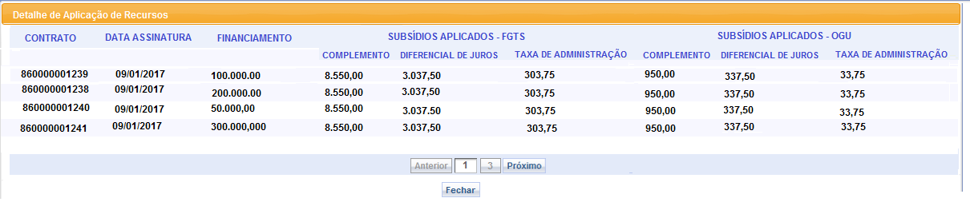

- Definição de campos
Nome | Descrição | Formato | Máscara | Tamanho | Valores Possíveis | Observação
Detalhe de Aplicações FGTS
Número Contrato | Número do Contrato do Devedor. | Numérico | - | 10 | Recupera o número de cada contrato agrupado para Aplicação de Recurso conforme [REF4], no campo contrato do devedor. | [RA1]
Data Assinatura | Data de assinatura do contrato. | Data | DD/MM/AAAA | 10 | Recupera a data de assinatura do contrato, conforme [REF6], no campo “Data do Negócio” do registro “01 – Operação - P1”. | [RA1]
Financiamento | Valor de financiamento do contrato. | Numérico | 999.999.999.999.999,99 | 22 | Recupera conforme [REF6], no campo “Valor Financiamento” do registro “02 – Operação – P2”. | [RA1]
Subsídios Aplicados do FGTS
Complemento | Valor do subsídio complemento do contrato. | Numérico | 999.999.999.999.999,99 | 22 | Recupera do campo Valor de Subsídio Complemento – FGTS, no fluxo Registra utilização Subsídio, conforme [REF6]. | [RA1]
Diferencial de Juros | Valor diferencial de juros do contrato. | Numérico | 999.999.999.999.999,99 | 22 | Recupera do campo Valor de Diferencial de Juros - FGTS, no fluxo Registra utilização Subsídio, conforme [REF6]. | [RA1]
Taxa de Administração | Valor taxa administração do contrato. | Numérico | 999.999.999.999.999,99 | 22 | Recupera do campo Taxa de Administração à Vista - FGTS, no fluxo Registra utilização Subsídio, conforme [REF6]. | [RA1]
Subsídios Aplicados do OGU
Complemento | Valor do subsídio complemento do contrato. | Numérico | 999.999.999.999.999,99 | 22 | Recupera do campo Valor de Subsídio Complemento – OGU, no fluxo Registra utilização Subsídio, conforme [REF6]. | [RA1]
Diferencial de Juros | Valor diferencial de juros do contrato. | Numérico | 999.999.999.999.999,99 | 22 | Recupera do campo Valor de Diferencial de Juros - OGU, no fluxo Registra utilização Subsídio, conforme [REF6]. | [RA1]
Taxa de Administração | Valor taxa administração do contrato. | Numérico | 999.999.999.999.999,99 | 22 | Recupera do campo Taxa de Administração à Vista - OGU, no fluxo Registra utilização Subsídio, conforme [REF6]. | [RA1]

Tela 5 – Controle de Pré - Pagamento
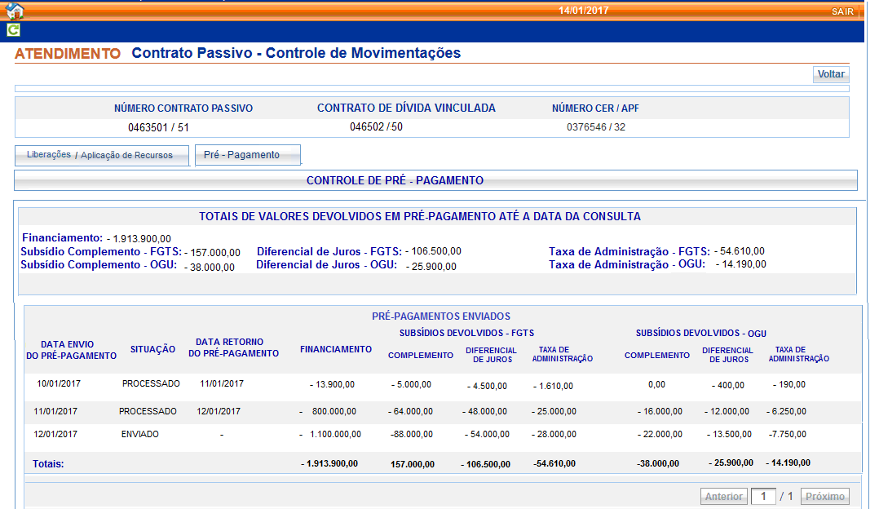
- Definição de campos
Nome | Descrição | Formato | Máscara | Tamanho | Valores Possíveis | Observação
Contrato Passivo – Controle de Movimentações
Número Contrato Passivo | Número do Contrato Passivo com DV. | Numérico | 9999999 / 99 | 10 | Recuperado do campo “CONTRATO-PASSIVO” do registro “2 - Detalhe”, conforme [REF1]. | [RA1]
Contrato de Dívida Vinculada | Número do contrato de Dívida Vinculada, vinculado ao Contrato Passivo. | Numérico | 9999999 / 99 | 10 | Recuperado do campo “REG1-NRO-APF” do registro “2 - Detalhe”, conforme [REF1]. | [RA1]
Número CER / APF | Número CER / APF vinculado ao contrato Passivo. | Numérico | 9999999 / 99 | 10 | Recuperado dos campos “NÚMERO DO EMPREENDIMENTO + DV DO EMPREENDIMENTO” do registro “2 - Detalhe”, conforme [REF1]. | [RA1]
Controle de Pré - Pagamento
Totais de Valores Devolvidos em Pré - Pagamento até a Data da Consulta
Financiamento | Apresenta o somatório de valores de Financiamento, devolvidos em pré -pagamento até a Data da consulta. | Numérico | 999.999.999.999.999,99 | 22 | - | [RA1]
Subsídio Complemento FGTS | Apresenta o somatório de valores de subsídio Complemento FGTS, devolvidos em pré -pagamento até a Data da consulta. | Numérico | 999.999.999.999.999,99 | 22 | - | [RA1]
Diferencial de Juros -FGTS | Apresenta o somatório de valores de Diferencial de Juros FGTS, devolvidos em pré - pagamento até a Data da consulta. | Numérico | 999.999.999.999.999,99 | 22 | - | [RA1]
Taxa de Administração - FGTS | Apresenta o somatório de valores de Taxa de Administração FGTS, devolvidos em pré - pagamento até a Data da consulta. | Numérico | 999.999.999.999.999,99 | 22 | - | [RA1]
Subsídio Complemento - OGU | Apresenta o somatório de valores de subsídio Complemento OGU, devolvidos em pré -pagamento até a Data da consulta. | Numérico | 999.999.999.999.999,99 | 22 | - | [RA1]
Diferencial de Juros –OGU | Apresenta o somatório de valores de Diferencial de Juros OGU, devolvidos em pré - pagamento até a Data da consulta. | Numérico | 999.999.999.999.999,99 | 22 | - | [RA1]
Taxa de Administração - OGU | Apresenta o somatório de valores de Taxa de Administração OGU, devolvidos em pré - pagamento até a Data da consulta. | Numérico | 999.999.999.999.999,99 | 22 | - | [RA1]
Pré-Pagamentos Enviados
Data Envio do Pré-Pagamento | Data do Envio do Pré-Pagamento | Data | DD/MM/AAAA | 10 | Recuperado no campo “DTA-SOLIC-MOV” do registro “2 - Detalhe”, cujo “COD-TM-ACESSO” é igual a "AE_CEF", "DEVCEF" ou “DEVOGUCEF”, conforme [REF4]. | [RA1]
Situação | Situação do Pré-pagamento | Alfanumérico | - | 10 | - Enviado, quando os pré-pagamentos forem enviados, conforme [REF4].  - Processado, quando os pré-pagamentos forem retornados, conforme [REF5].  - Informações Divergentes, quando Aplicações de Recursos forem retornados, conforme [REF5]. | [RA1]
Data Retorno do Pré-Pagamento | Data do Retorno do Pré-Pagamento | Data | DD/MM/AAAA | 10 | Recuperado no campo “DTA-SOLIC-MOV” do registro “2 - Detalhe”, cujo “COD-TM-ACESSO” é igual a "AE_CEF", "DEVCEF" ou “DEVOGUCEF”, conforme [REF5]. | [RA1]
Financiamento | Apresenta o somatório de valores de Financiamento, devolvidos em pré –pagamento. | Numérico | 999.999.999.999.999,99 | 22 |  | [RA1]
Subsídios Devolvidos - FGTS
Complemento | Valor de subsídio complemento FGTS devolvido em Pré - Pagamento | Numérico | 999.999.999.999.999,99 | 22 | Preencher com zeros | [RA1]
Diferencial de juros | Valor de diferencial de juros FGTS devolvido em Pré - Pagamento | Numérico | 999.999.999.999.999,99 | 22 | Preencher com zeros | [RA1]
Taxa de Administração | Valor de Taxa de Administração FGTS devolvida em Pré - Pagamento | Numérico | 999.999.999.999.999,99 | 22 | Preencher com zeros | [RA1]
Subsídios Devolvidos - OGU
Complemento | Valor de subsídio complemento OGU devolvido em Pré - Pagamento. | Numérico | 999.999.999.999.999,99 | 22 | Preencher com zeros | [RA1]
Diferencial de juros | Valor de diferencial de juros OGU devolvido em Pré - Pagamento | Numérico | 999.999.999.999.999,99 | 22 | Preencher com zeros | [RA1]
Taxa de Administração | Valor de Taxa de Administração OGU devolvido em Pré – Pagamento. | Numérico | 999.999.999.999.999,99 | 22 | Preencher com zeros | [RA1]
Totais “Financiamento”
Totais <Financiamento> | Somatório de valores da coluna “Financiamento”. | Numérico | 999.999.999.999.999,99 | 22 | Preencher com zeros | [RA1]
Totais do Bloco “Subsídios devolvidos - FGTS”
Totais <Complemento> | Somatório de valores da coluna “Complemento” do bloco “Subsídios Devolvidos - FGTS”. | Numérico | 999.999.999.999.999,99 | 22 | Preencher com zeros | [RA1]
Totais <Diferencial de Juros> | Somatório de valores da coluna “Diferencial de Juros” do bloco “Subsídios Devolvidos - FGTS”. | Numérico | 999.999.999.999.999,99 | 22 | Preencher com zeros | [RA1]
Totais <Taxa de Administração> | Somatório de valores da coluna “Taxa de Administração” do bloco “Subsídios Devolvidos - FGTS”. | Numérico | 999.999.999.999.999,99 | 22 | Preencher com zeros | [RA1]
Totais do Bloco “Subsídios devolvidos - FGTS”
Totais <Complemento> | Somatório de valores da coluna “Complemento” do bloco “Subsídios Devolvidos - OGU”. | Numérico | 999.999.999.999.999,99 | 22 | Preencher com zeros | [RA1]
Totais <Diferencial de Juros> | Somatório de valores da coluna “Diferencial de Juros” do bloco “Subsídios Devolvidos - OGU”. | Numérico | 999.999.999.999.999,99 | 22 | Preencher com zeros | [RA1]
Totais <Taxa de Administração> | Somatório de valores da coluna “Taxa de Administração” do bloco “Subsídios Devolvidos - FGTS”. | Numérico | 999.999.999.999.999,99 | 22 | Preencher com zeros | [RA1]
- Opções
Nome | Descrição | Observação
Anterior | Exibe a página anterior | [RA4]
Próximo | Exibe a página posterior | [RA4]
Voltar | Retorna à tela anterior | -

Tela 6 – Detalhamento de Pré - Pagamento
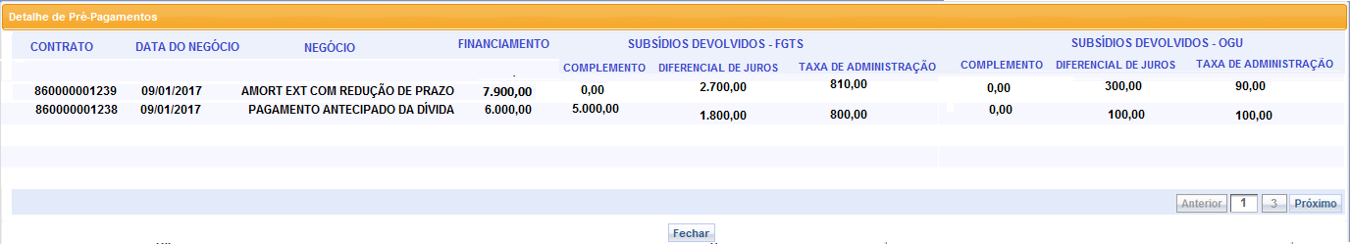

- Definição de campos
Nome | Descrição | Formato | Máscara | Tamanho | Valores Possíveis | Observação
Detalhe de Pré - Pagamentos
Contrato | Número do contrato do devedor com dígito verificador | Numérico | 9999999999999 | 13 | Recupera o número de cada contrato agrupado para Pré-Pagamento conforme [REF4], no campo “Contrato do devedor”. | [RA1]
Data do negócio | Data do negócio | Data | DD/MM/AAAA | 10 | Recupera a data de referência do negócio agrupado para pré-pagamento, conforme [REF4], no campo “Data do Negócio”. | [RA1]
Negócio | Nome do negócio | Alfanumérico | Alfanumérico | 35 | Recupera o nome do negócio agrupado para pré-pagamento, no campo “Data do Negócio”. | [RA1]
Financiamento | Valor de financiamento devolvido em pré-pagamento | Numérico | 999.999.999.999.999,99 | 22 | Recupera o valor do negócio agrupado para pré-pagamento, conforme [REF4], no campo “Valor da negociação”. | [RA1]
Subsídios Devolvidos - FGTS
Complemento | Valor de subsídio complemento FGTS devolvido em Pré - Pagamento | Numérico | 999.999.999.999.999,99 | 22 | Preencher com zeros | [RA1]
Diferencial de juros | Valor de diferencial de juros FGTS devolvido em Pré - Pagamento | Numérico | 999.999.999.999.999,99 | 22 | Preencher com zeros | [RA1]
Taxa de Administração | Valor de Taxa de Administração FGTS devolvida em Pré - Pagamento | Numérico | 999.999.999.999.999,99 | 22 | Preencher com zeros | [RA1]
Subsídios Devolvidos - OGU
Complemento | Valor de subsídio complemento OGU devolvido em Pré - Pagamento. | Numérico | 999.999.999.999.999,99 | 22 | Preencher com zeros | [RA1]
Diferencial de juros | Valor de diferencial de juros OGU devolvido em Pré - Pagamento | Numérico | 999.999.999.999.999,99 | 22 | Preencher com zeros | [RA1]
Taxa de Administração | Valor de Taxa de Administração OGU devolvido em Pré – Pagamento. | Numérico | 999.999.999.999.999,99 | 22 | Preencher com zeros | [RA1]

